Информация для родителей





Сост.ст.восп.Бадмажапова Б.Б.

Родителям о правилах дорожного движения.

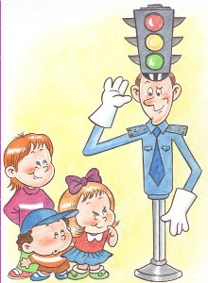

В условиях современной жизни в большом городе, начинать учить правила дорожного движения детям необходимо уже с детского сада, потому что от этого может зависеть здоровье и жизнь ребенка. ПДД едины для всех, но написаны взрослым языком, поэтому задача родителей и воспитателей доступно разъяснить детям, объяснить всю опасность, которой подвергается ребенок при несоблюдении правил.

Обучая ребенка Правилам дорожного движения, взрослый должен сам хорошо разбираться в них и всегда последовательно следовать им на дороге.

- Пешеходам разрешается ходить только по тротуарам, придерживаясь правой стороны.

- Там, где нет тротуаров, нужно ходить по краю проезжей части, по левому краю дороги, навстречу движению, чтобы видеть движущийся транспорт и вовремя отойти в сторону.

- Пешеходы обязаны переходить улицу только шагом по пешеходным переходам, с обозначенными линиями или указателем «пешеходный переход», а не перекрёстках с необозначенными переходами – по линии тротуара.

- Прежде чем сойти на проезжую часть при двустороннем движении, необходимо убедиться в полной безопасности.

- Запрещается пересекать путь движущемся транспортным средствам, выходить из-за транспорта на проезжую часть.

- В местах перехода, где движение регулируется, пешеходы должны переходить улицу только при зелёном сигнале светофора или разрешающем жесте регулировщика (когда он повернулся к нам боком.

- В местах, где переходы не обозначены и где движение не регулируется, пешеходы должны во всех случаях пропускать приближающийся транспорт. Запрещается переходить улицу около кругового или крутого поворота.
Катание на велосипеде (самокате, роликах) в черте города.

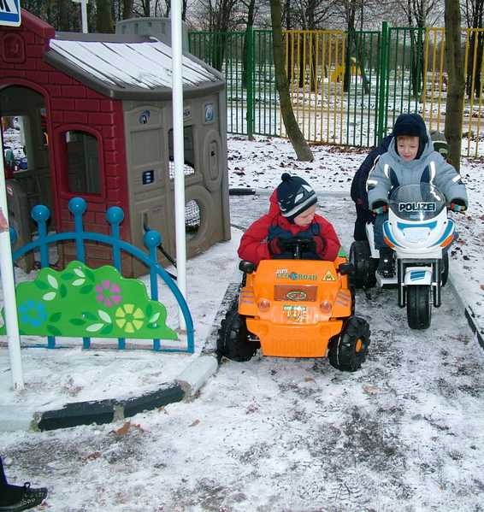

Попросите рассказать, где, по их мнению, можно кататься, а где нельзя, какие правила нужно соблюдать.

Целесообразно также организовать обсуждение возможных опасных ситуаций, привлекая личный опыт, случаи из жизни.

Необходимо рассмотреть три вида ситуаций:

- Опасных для самих детей, если они катаются на велосипеде, роликах по проезжей части улицы или двора.
- Опасных для пешеходов (например, можно наехать, толкнуть, обрызгать пешехода водой из лужи).
- И, наконец, ситуации, связанные с падением, травмами.

В результате беседы дети должны твёрдо усвоить следующие правила:

- На велосипеде (роликовых коньках) можно кататься только по тротуару; нельзя выезжать на проезжую часть улицы или двора.

- Катаясь, дети должны правильно вести себя по отношению к прохожим: вовремя подавать звуковой сигнал, соблюдать меры предосторожности (сбавлять скорость, объезжая маленьких детей, женщин с детьми, пожилых людей).

- В случае ушиба или травмы при падении с велосипеда, самоката нужно зразу обратиться к кому-либо из взрослых для оказания первой помощи.

Рекомендуем учить с детьми:

Стихи о правилах дорожного движения.

- Если свет зажёгся красный,
Значит, двигаться опасно.
Свет зелёный говорит:
«Проходите, путь открыт!»
С. Маршак

- Три цвета есть у светофора,
Они понятны для шофёра:
Красный свет – проезда нет.
Жёлтый – будь готов к пути.
А зелёный свет – иди!
С. Маршак

- Делаем ребятам
Предостережение:
Выучите срочно
ПРАВИЛА ДВИЖЕНИЯ,

Чтоб не волновались
Каждый день родители,
Чтоб спокойно мчались
Улицей водители!
Ю. Яковлев

- МОЯ УЛИЦА
Здесь, на посту, в любое время,
Дежурит ловкий постовой,
Он управляет сразу всеми,
Кто перед ним на мостовой.

Никто на свете так не может
Одним движением руки
Остановить поток прохожих

И пропустить грузовики.
С. Михалков

- Правила движения,
Все без исключения.
Знать должны зверюшки:
Барсуки и хрюшки,

Зайцы и тигрята,
Пони и котята.
Вам, ребята, тоже
Все их надо знать
В. Головко

- Это всем должно быть ясно!
Даже тем, кто ходит в ясли
Всем, кто в городе живет:

Переходы не рискованны
Только там, где нарисованы
Шашек белые квадраты
И на стрелке "Переход".
С. Михалков

- Там, где шумный перекресток,
Где машин не сосчитать,
Перейти не так уж просто,
Если правила не знать.

Пусть запомнят твердо дети:
Верно поступает тот,
Кто лишь при зеленом свете
Через улицу идет!
Н. Сорокин

Загадки по правилам дорожного движения.

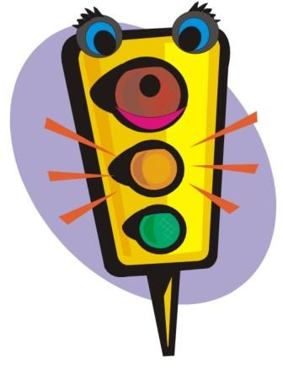

Чтоб тебе помочь
Путь пройди опасный,
Горим и день, и ночь –
Зелёный, жёлтый, красный.
(Светофор)

Днём и ночью я горю,
Всем сигналы подаю.
Есть три цвета у меня –
Как зовут меня, друзья?
(Светофор)

Посмотрите, силач, какой –
На ходу одной рукой
Останавливать привык
Пятитонный грузовик.
(Милиционер-регулировщик)

Правила дорожного движения

Ежегодно на дорогах и улицах городов и сел совершаются сотни дорожно-транспортных происшествий, в результате которых десятки детей погибают и сотни получают ранения и травмы. Именно поэтому дорожно-транспортный травматизм остается приоритетной проблемой общества, требующей решения на государственном уровне, при всеобщем участии и самыми эффективными
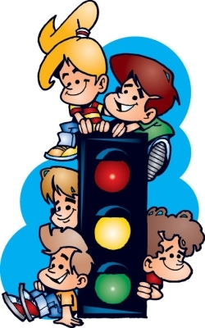
Существует такая житейская аксиома: чем раньше начнешь готовить ребенка к самостоятельной жизни, тем более развитого, жизнеспособного человека получишь
Начинать изучать ПДД и основы безопасности дорожного движения надо как можно раньше, т.е. в детских дошкольных учреждениях, а закреплять в школе – на практическом уровне. Формирование у детей особых навыков транспортного наблюдения и транспортных движений лучше всего происходит в семье, но до семьи достучаться – ой, как не просто. Детский сад, школа – «организует» родителей, они бывают там ежедневно и ежедневно проделывают с детьми путь из детского сада домой. Этот путь и должен стать тем «полигоном», где мамы, бабушки, отцы ежедневно будут приучать детей к грамотному транспортному поведению. Остается лишь, чтобы родители сами были готовы к этому. А чтобы были готовы родители, прежде других должны быть готовы воспитатели детских садов и школ!
Школа особое внимание уделяет совместной работе по обеспечению безопасности дорожного движения педагогов и родителей. В этом году начинается работа по проекту «Вместе с родителями – за безопасность детей на дорогах» - это одна из форм обучения детей и родителей. Классные руководители, убедив заранее родителей (на собрании или в частных беседах) в необходимости этого проекта, с помощью некоторых семей подготовят вопросы, игры, занятия, викторины, самые простые для восприятия детьми, и самые важные, прежде всего – подводящие к умению наблюдать, замечать, видеть и предвидеть скрытую опасность. Для родителей будут подготовлены памятки, листовки («Обучаем ребенка безопасному поведению на дороге» и др.), организованы конкурсы рисунков. В нашем проекте маленькие пешеходы с помощью сказок по ПДД, викторин, занятий, игротек закрепят основы правил дорожного движения.

Мы постараемся сделать все возможное, чтобы оградить детей от несчастных случаев на дорогах!
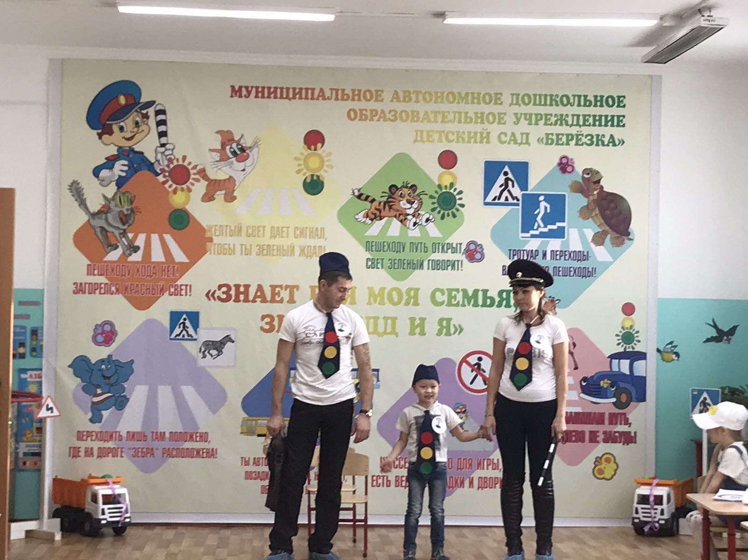

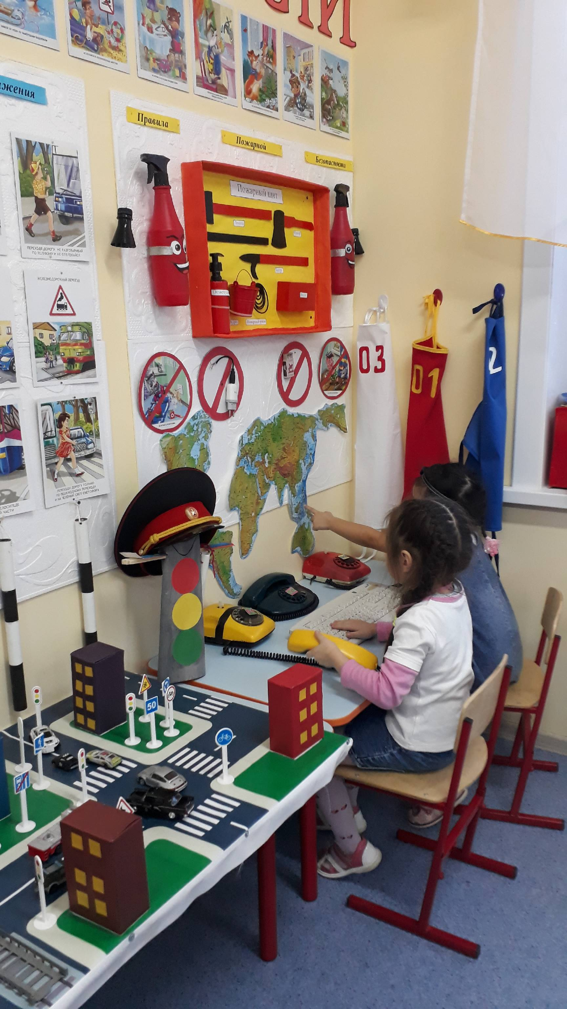

Памятка для родителей по ПДД

ГИБДД опубликовала памятку для детей и их родителей, которая предостережет их от аварий. В памятку для родителей Инспектора ГИБДД включили семь правил.

1. Родителям необходимо постоянной напоминать детям о правилах поведения на дороге. Желательно приобрести обучающие детские книги и видеофильмы. Начинать знакомить нужно с самого раннего возраста, чтобы сразу откладывалось в памяти.

2. Перед началом учебного года до 1 сентября, родителям требуется пройти с ребенком по маршруту от дома до школы, туда и обратно. Желательно несколько раз. Обратить его внимание на сложные и опасные участки на дороге, пешеходные переходы, светофоры, разметку на дороге и дорожные знаки.

3. Во время передвижения на авто, обязательно используйте детские кресла и ремни безопасности.

4. При перевозке маленьких детей, аккуратно и плавно совершайте маневры без резких движений. Не забывайте, что вы отвечаете за безопасность всех пассажиров.

5. Во время езды на авто, когда мимо проезжаете детские сады, школы, различные детские учреждения заблаговременно снижайте скорость, будьте внимательней и не забывайте, что от детей ожидать можно все что угодно.

6. Если собираетесь приобрести велосипед или мотороллер, не забудьте проинструктировать о правилах дорожного движения.

7. Самое главное правило - самим показывать пример детям, не нарушать ПДД в присутствии детей и пользоваться дан
ной памяткой для родителей.

